МІНІСТЕРСТВО ОСВІТИ І НАУКИ УКРАЇНИ
НАЦІОНАЛЬНИЙ ТЕХНІЧНИЙ УНІВЕРСИТЕТ УКРАЇНИ
«КИЇВСЬКИЙ ПОЛІТЕХНІЧНИЙ ІНСТИТУТ
Імені ІГОРЯ СІКОРСЬКОГО»
Навчально-науковий інститут прикладного системного аналізу
Кафедра системного проектування

Звіт
про виконання лабораторної роботи №2
з дисципліни:
«Комп’ютерна графіка»

Виконав:
Студент 3 курсу; групи КН-32
Долженков Єгор Іванович

Київ – 2025
Мета роботи: Отримати навички з побудови тривимірних зображень з базових примітивів та атомарних елементів.
Завдання:
1) Ознайомитися з принципами побудови тривимірної системи координат.
2) Побудувати сцену, що складається з трьох об'єктів: дві базові фігури і площину. Вважаємо, що центр площини - збігається з центром сцени, а фігури розташовані на рівній відстані по обом сторонам від неї.
2.1) У відповідності до свого варіанту відобразити на екрані базові бібліотечні об’єкти у вигляді каркасу та у вигляді суцільного об’єкту. Задати два різних кольори заповнення.
2.2) Створити поверхню з вершин за допомогою функцій glVertexPointer та glVertex3f, у відповідності до функції вашого варіанту
3) Використовуючи команду gluLookAt та функції обробки клавіш, створити рухому камеру для зображених об’єктів. (Камеру рухаємо навколо центру сцени - повний оборот в горизонтальній і вертикальній площині)
4) Отримати зображення об’єктів в ортогональній та перспективній проекціях використовуючи функції glOrtho, glFrustum, gluLookAt (перемикання між проекціями запрограмувати на натискання клавіш "P" та "O" відповідно).
При цьому необхідно враховувати що матриці об’єктів та відображення мають бути обрані безпосередньо командою glMatrixMode, та попередньо нормовані функцією glLoadIdentity.
Варіант: 4
Завдання за варіантом:
Варіант | Контурний примітив | Зафарбований примітив | Функція
4 | Тор | Додекаедр | Z=sin(x)+cos(x)

Хід роботи:

- Блок-схема дерева проекту
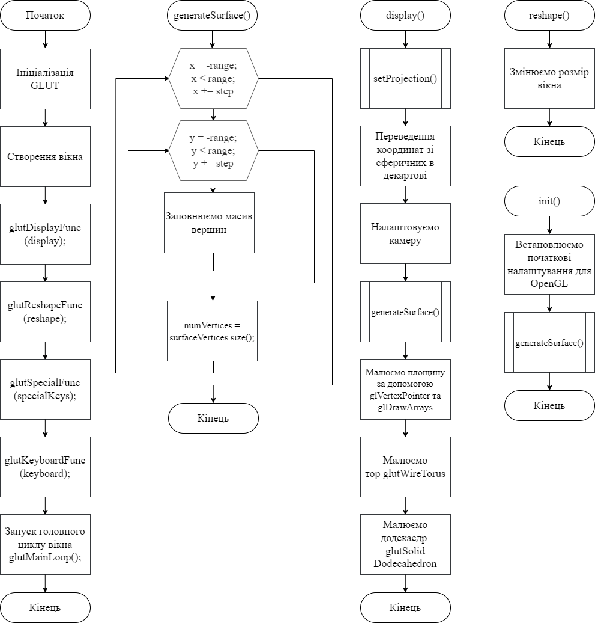
Рис. 1 – Блок-схема проекту частина 1
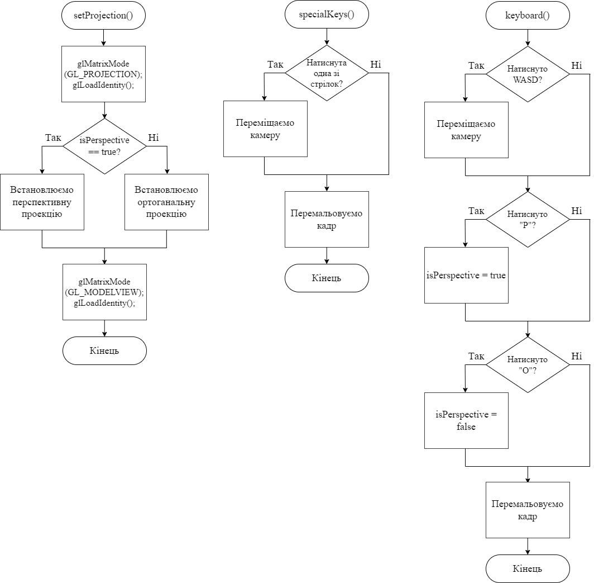
Рис. 2 – Блок-схема проекту частина 2

- Повний лістинг коду
#include <glut.h>
#include <cmath>
#include <vector>
#include <iostream>

//параметри камери
float angleH = 0.5f;
float angleV = 0.5f;
float radius = 15.0f;

bool isPerspective = true;
int w_width = 800;
int w_height = 600;
float speed = 0.05f;

struct Point3D
{
float x, y, z;
};

std::vector<Point3D> surfaceVertices;
int numVertices = 0;

//генерація поверхні Z = sin(x) + cos(y)
void generateSurface() {
float step = 0.2f;
float range = 4.0f;

//заповнюємо вектор вершин поверхні по 4 вершини за ітерацію
for (float x = -range; x < range; x += step) {
for (float y = -range; y < range; y += step) {
surfaceVertices.push_back({ x, y, sin(x) + cos(y) });
surfaceVertices.push_back({ x + step, y, sin(x + step) + cos(y) });
surfaceVertices.push_back({ x + step, y + step, sin(x + step) + cos(y + step) });
surfaceVertices.push_back({ x, y + step, sin(x) + cos(y + step) });
}
}
numVertices = surfaceVertices.size();
}

//встановлення проекції
void setProjection() {
glMatrixMode(GL_PROJECTION);
glLoadIdentity();
float ratio = (float)w_width / (float)w_height;

//перспектива (розмір об'єктів залежить від відстані)
if (isPerspective) {
glFrustum(-ratio, ratio, -1.0, 1.0, 1.5, 100.0);
}
//ортогональна проекція (розмір об'єктів не залежить від відстані)
else {
float orthoSize = 10.0f;
glOrtho(-orthoSize * ratio, orthoSize * ratio, -orthoSize, orthoSize, -100.0, 100.0);
}
glMatrixMode(GL_MODELVIEW);
glLoadIdentity();
}

//відображення фігур
void display() {
//очищення буфера кольору
glClear(GL_COLOR_BUFFER_BIT | GL_DEPTH_BUFFER_BIT);
//встановлення проекції
setProjection();

//переведення зі сферичних координат в декартові
float camX = radius * cos(angleV) * sin(angleH);
float camY = radius * sin(angleV);
float camZ = radius * cos(angleV) * cos(angleH);

//потрібно для повного вертикального обороту
float upY = (cos(angleV) >= 0) ? 1.0f : -1.0f;

//налаштування камери
//перші 3 - координата камери
//наступні три - напрямок камери в (0, 0, 0)
//останні три - напрямок вектора "вгору"
gluLookAt(camX, camY, camZ, 0.0f, 0.0f, 0.0f, 0.0f, upY, 0.0f);

//малювання поверхні
//ізолюємо трансформації для конкретного об'єкта
glPushMatrix();
//робимо поверхню горизонтальною
glRotatef(-90.0f, 1.0f, 0.0f, 0.0f);

glColor3f(0.0f, 1.0f, 0.5f);
//режим роботи з масивами
glEnableClientState(GL_VERTEX_ARRAY);
glVertexPointer(3, GL_FLOAT, sizeof(Point3D), &surfaceVertices[0].x);

for (int i = 0; i < numVertices; i += 4) {
glDrawArrays(GL_LINE_LOOP, i, 4);
}
glDisableClientState(GL_VERTEX_ARRAY);
glPopMatrix();

//малювання тору
glPushMatrix();
glTranslatef(0.0f, 5.0f, 0.0f);

glColor3f(1.0f, 0.0f, 0.0f);
//малюємо саме контурний тор
glutWireTorus(0.5, 1.5, 20, 20);
glPopMatrix();

//малювання додекаедру
glPushMatrix();
glTranslatef(0.0f, -5.0f, 0.0f);

//трохи збільшив розмір додекаедру (в 1.5 рази), бо було погано видно
glScalef(1.5f, 1.5f, 1.5f);
glColor3f(0.2f, 0.2f, 1.0f);
//малюємо саме заповнений додекаедр
glutSolidDodecahedron();
glPopMatrix();

glutSwapBuffers();
}

//зміна масштабу вікна
void reshape(int w, int h) {
if (h == 0) h = 1;
w_width = w;
w_height = h;
glViewport(0, 0, w, h);
}

//спеціальні кнопки(стрілки)
void specialKeys(int key, int x, int y) {
if(key == GLUT_KEY_LEFT) angleH -= speed;
if (key == GLUT_KEY_RIGHT) angleH += speed;
if (key == GLUT_KEY_UP) angleV += speed;
if (key == GLUT_KEY_DOWN) angleV -= speed;

//кажемо, щоб перемалювався кадр
glutPostRedisplay();
}

//події клавіатури
void keyboard(unsigned char key, int x, int y) {
//зміна проекції
if(key == 'p' || key == 'P') isPerspective = true;
if (key == 'o' || key == 'O') isPerspective = false;

//поворот
if (key == 'a' || key == 'A') angleH -= speed;
if (key == 'd' || key == 'D') angleH += speed;
if (key == 'w' || key == 'W') angleV += speed;
if (key == 's' || key == 'S') angleV -= speed;

//закриття вікна
if(key == 27) exit(0);

//кажемо, щоб перемалювався кадр
glutPostRedisplay();
}

//початкова ініціалізація
void init() {
glClearColor(0.1f, 0.1f, 0.1f, 1.0f);
//z-буфер
glEnable(GL_DEPTH_TEST);
//налаштування освітлення
glEnable(GL_LIGHTING);
glEnable(GL_LIGHT0);
//колір як матеріал
glEnable(GL_COLOR_MATERIAL);
generateSurface();
}

int main(int argc, char** argv) {
glutInit(&argc, argv);
glutInitDisplayMode(GLUT_DOUBLE | GLUT_RGB | GLUT_DEPTH);
glutInitWindowSize(800, 600);
glutCreateWindow("Lab2");
init();
//вказання які з наших функцій коли викликати
glutDisplayFunc(display);
glutReshapeFunc(reshape);
glutSpecialFunc(specialKeys);
glutKeyboardFunc(keyboard);
//головний цикл вікна
glutMainLoop();
return 0;
}

- Результат роботи
Код проекту, відео демонстрація та повноцінний exe файл, який можна завантажити та виконати, викладені в github репозиторій: https://github.com/fannulain/Computer-Graphics.git

Висновки:
В результаті виконання лабораторної роботи було отримано навички з побудови тривимірних зображень з базових примітивів та атомарних елементів. Було на практиці розглянуто бібліотеку GLUT для С++ і на її основі написано програму, яка малює контурний тор, зафарбований додекаедр та контурну площину. В програмі можна змінювати положення камери та тип проекції (перспективна та ортогональна).

